附件2：

地理信息相关测评软件定义、组成及测评程序说明

一、实景三维生产类平台

**（一）平台定义**

实景三维生产类平台是指利用空、天、地、网多平台获取的多源异构数据，结合已有测绘成果，进行数据采集、编辑、处理，形成实景三维地理场景和地理实体数据成果的综合型实景三维数据生产平台。

**（二）平台组成**

实景三维生产类平台的主要功能组成如下图所示。



**图 1 实景三维生产类平台主要功能**

按照系统功能的组成及功能间的相互关系，本次测评将软件划分成三个功能模块：数据导入、数据采集生产和数据编辑与处理。

1.数据导入

实景三维生产类平台应具备多源异构数据的接入能力，涵盖空、天、地多源平台测绘数据，包括卫星影像、航空影像、地面全景影像、以及车载和站式激光点云、地形要素数据、视频流等数据，且具备数据工程化管理、预处理等基础功能。

2.数据采集生产

具备基于输入数据源生产地理场景数据和地理实体数据的能力，包括多源数据集成（影像与点云）与融合处理、立体模型构建、二三维图形采集、语义信息采集等功能。

3.数据编辑处理

具备栅格与矢量数据编辑处理的能力，包括影像数据处理、纹理编辑处理、Mesh三维模型编辑、二三维矢量数据编辑处理等功能。

**（三）测评程序**

1.参测软件总体介绍，10分钟；

2.功能测试，70分钟，其中：

* 1. 数据导入，10分钟；
  2. 数据采集生产，40分钟；
  3. 数据编辑处理，20分钟；

3.性能测试，30分钟；

4.成熟度测试，15分钟；

5.综合评议，15分钟。

二、实景三维数据管理服务类平台

**（一）平台定义**

实景三维数据管理服务类平台是针对DEM、DOM、Mesh三维模型等地理场景类数据，以及基础地理实体、城市三维模型等地理实体类数据的建库管理服务应用平台，主要包括数据建库与管理系统、数据轻量化与服务发布系统、三维可视化与在线应用系统，主要提供各类实景三维数据在统一和集成的三维场景下的显示浏览、信息查询、空间量算、统计分析、数据建库、轻量化处理、服务发布、场景输出等功能，满足数据建库人员的集成管理数据、系统研发人员的发布服务数据、平台大众用户的在线应用数据等业务需求。

**（二）平台组成**

实景三维数据管理服务类平台主要包括三个系统：数据建库与管理系统、数据轻量化与服务发布系统、三维可视化与在线应用系统。平台主要功能组成如下图所示。

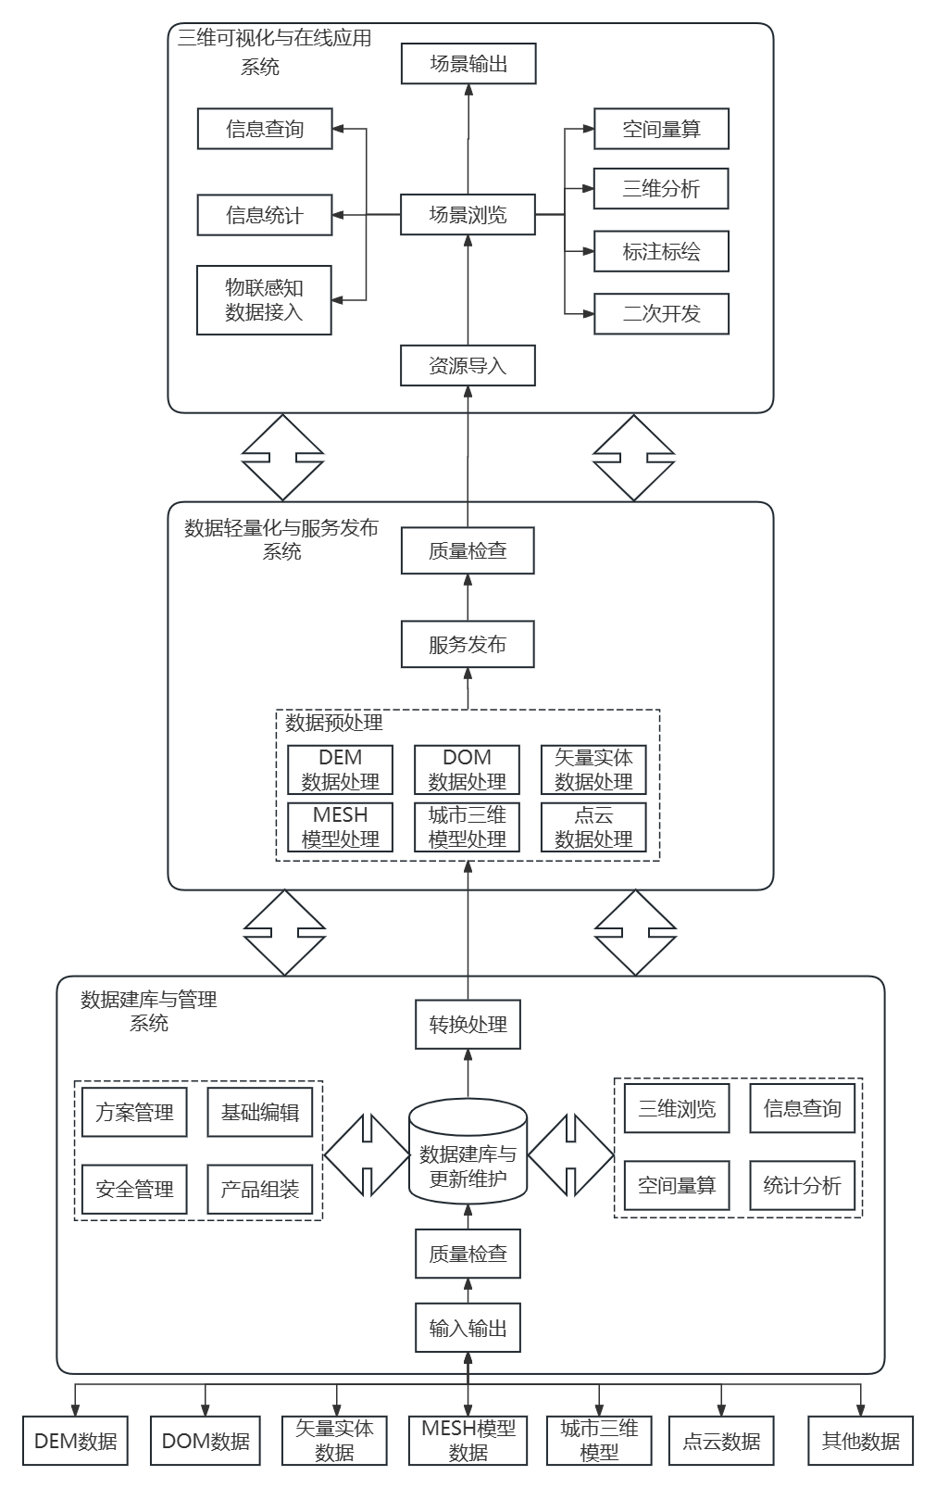

**图 2 实景三维数据管理服务类平台主要功能**

数据建库与管理系统主要包括方案管理、输入输出、质量检查、转换处理、基础编辑、数据建库与更新维护、三维浏览、信息查询、空间量算、统计分析、产品组装、安全管理等功能模块。

数据轻量化与服务发布系统主要包括DEM数据、DOM数据、矢量实体数据、Mesh模型数据、城市三维模型、点云等数据的预处理、服务发布、质量检查等功能模块。

三维可视化与在线应用系统主要包括资源导入、场景浏览、信息查询、信息统计、空间量算、三维分析、标注标绘、物联感知数据接入、场景输出、二次开发等功能模块。

**（三）测评程序**

本次测评主要从总体介绍、功能测试、性能测试、成熟度测试、综合评议等方面进行，测评总时长240分钟。质量检查功能模块不参与本项测评，另行组织测评。

1.参测软件总体介绍，10分钟；

2.功能测试，120分钟；

3.性能测试，60分钟；

4.成熟度测试，30分钟；

5.综合评议，20分钟。

三、地理信息数据检查类软件

**（一）软件定义**

地理信息数据检查类软件，主要指具备对各类二三维地理信息数据（本次测评主要针对二维数据），灵活运用系统支持的各类空间和属性等类型的算子，按照相关数据规范灵活构建相应的检查规则集，并能够充分利用计算资源运用这些规则，对地理信息数据及其遵循的数据规范之间的一致性进行高效检查和结果输出的通用型软件系统。

**（二）软件构成及测评范围**

根据目前地理信息数据检查工作中常见需求，通用地理信息数据检查类软件的主要功能组成如下图所示。

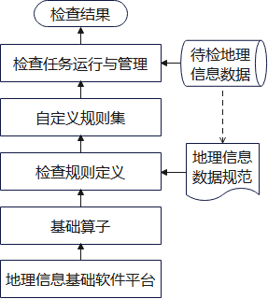

**图 3 通用地理信息数据检查类软件主要功能**

软件基于地理信息基础软件平台、软件库或工具包，按照数据检查的常见通用需求，提供针对文件组织、数据格式、数学基础、库表结构、属性值域、几何要素、层内层间拓扑关联、层内层间属性关联、覆盖范围等方面的通用检查算子；基于这些基础算子，用户可根据指定的地理信息数据规范，采用软件定义相应的一套数据检查规则，并可对这些规则进行更新维护以适应新的变化与调整，软件也可自带符合相关数据规范的预定义规则集，供用户直接使用；基于规则集，软件可针对待检的数据集根据计算资源和用户设定的并行度等参数自动生成检查任务，并可对检查任务运行过程进行监控和启停管理；软件可让用户设定检查结果输出格式或输出方式，数据检查任务完成后，可根据用户设定进行规范化输出。

按照软件功能的组成及相互关系，本次测评主要围绕以下方面进行测评。

1.功能测评。主要测试软件支持的基础算子、检查规则定义、规则集管理、数据检查任务运行管理以及检查结果输出等功能。基础算子主要测试软件可支持的数据检查所需的基本算子；检查规则定义功能主要测试根据指定的地理信息数据规范，基于基本算子，软件灵活定义检查规则集的能力；规则集管理功能主要测试软件可支持的预定义检查规则集和管理用户自定义规则集的能力；数据检查任务运行管理功能主要测试软件应用规则集对待检数据启停检查任务、调度计算资源、监控运行过程的能力；检查结果输出功能主要测试规范化、定制化输出检查结果的能力。

2.性能测评。在功能测试的同时，利用统一提供的测试数据，对检查速度、问题识别准确度进行性能测评。

3.成熟度测评。根据软件附带资料和测试过程的综合情况，对软件的系统性、稳定性、易用性、自主性等进行测评。软件应具备加载、浏览、查询待检查地理信息数据的基础功能，基础功能不做功能项测评，纳入成熟度考量的范畴。

**（三）测评程序**

1.参测软件总体介绍，5分钟；

2.功能测试，45分钟；

3.性能测试，10分钟；

4.成熟度测试，5分钟；

5.综合评议，10分钟。

四、遥感影像智能解译和变化检测软件

**（一）软件定义**

遥感影像智能解译和变化检测软件主要是利用人工智能技术快速地对多源遥感数据进行处理分析，识别和提取地物信息，并监测其中的变化情况，实现自动化和半自动化的高效解译监测，满足多种任务需求和应用场景，具备较高的模型可扩展性。智能化解译监测在自然资源监测工作中扮演着重要角色，为地理信息科学、城市规划、环境监测等领域的决策和研究提供了有效的技术手段。遥感影像智能解译和变化检测软件的功能、性能与技术发展、应用需求密切相关，需在实际工作中逐步探索完善。

**（二）软件组成**

遥感影像智能解译和变化检测软件的主要功能组成如下图所示。



**图 4 遥感影像智能解译和变化检测软件主要功能**

按照软件功能的组成及相互关系，本次测评将软件划分为五个模块：基础功能模块、解译监测模块、交互编辑模块、图斑筛查模块和质量检查模块。不同模块之间应是一种松耦合关系，具有良好的可扩展性。

1.基础功能模块

实现遥感影像和矢量数据的加载、显示、管理、对比及属性信息查看。

2.样本制作模块与模型训练

实现智能解译和变化检测样本批量制作和管理，实现样本快速筛查和清洗制作和模型训练。

3.智能解译模块

模型预测、精度评价，构建自主解译模型。

4.交互编辑模块

实现典型要素的半自动提取（如道路、建筑物和水体等）以及矢量采集编辑，包括点线面采集、打断、合并、切割和扣洞等操作。

5.图斑筛查模块

实现图斑快速筛查、成果快速排查和样本清洗制作。

6.质量检查模块

实现矢量数据的属性、空间、逻辑、拓扑和完整性等检查。

**（三）测评程序**

全部测评过程共需120分钟，具体程序如下：

1.参评软件总体介绍，10分钟；

2.功能测试，60分钟，其中：

* 1. 基础功能模块,10分钟；
  2. 解译监测模块,25分钟；
  3. 交互编辑模块,15分钟；
  4. 图斑筛查模块,5分钟；
  5. 质量检查模块,5分钟；

3.性能测试，20分钟；

4.成熟度测试，10分钟；

5.综合评议，20分钟。